Virksomhetsplan Interkommunal PP-tjeneste
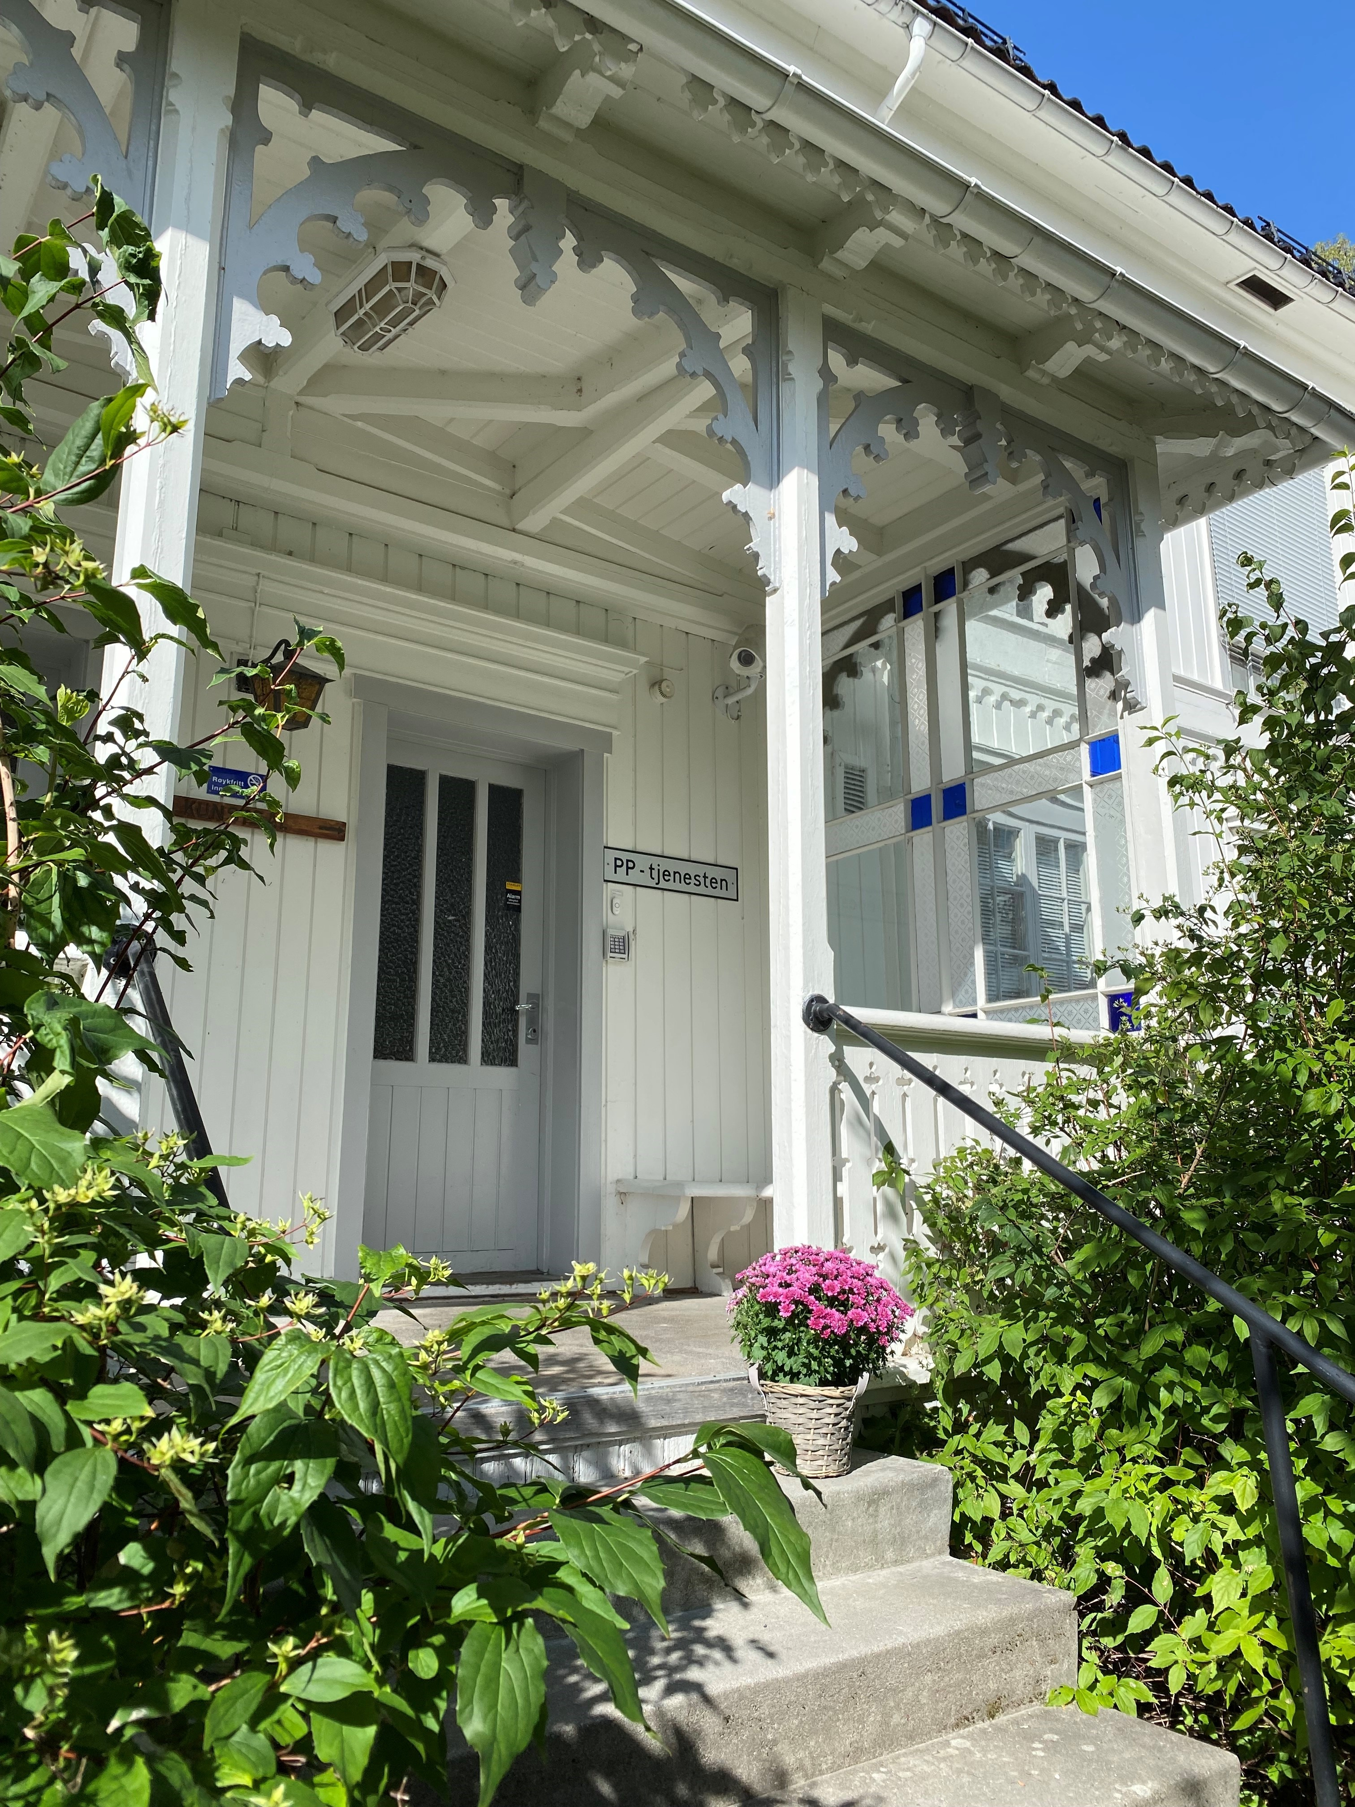
2021/2022

Vedtatt i styringsgruppen 17. september 2021
Innhold
Innledning 2
Del I 3
1. Arbeidsområder og rutiner 3
1.1 Systemisk arbeidsprofil som overordnet prinsipp 3
1.1.1 Kontaktmøter som sentral arbeidsform 3
1.1.2 Annet systemisk arbeid 3
1.1.3 Rutiner før systemhenvisning 3
1.2 Individrettet arbeid 4
1.2.1 Henvisning og inntak 4
1.2.2 Utredning og sakkyndig vurdering 4
1.2.3 Rett til spesialpedagogisk hjelp/undervisning 5
1.2.4 Oppfølging av enkeltsaker 5
1.2.5 Avslutning av enkeltsaker 5
2 Ansatte ved PPT 5
2.1 Internt arbeid 5
3 Samarbeid med andre fagmiljøer 5
3.1 Tverretatlig og tverrfaglig samarbeid i de tre kommunene 5
3.2 Ansvarsgrupper og Individuell plan 6
3.3 Samarbeid med 2. og 3. linjetjenester 6
Del II 6
4. Satsningsområde 2021/22 6
4.1 Skolefravær og nevroutviklingsforstyrrelser 6
Del III Nasjonale føringer 7
5.1 Opplæringsloven 7
5.2 Kunnskapsløftet 2020 7
5.3 Barnehageloven 7
5.4 Rammeplan for barnehage 7

Innledning
Interkommunal pedagogisk-psykologisk tjeneste for Modum, Sigdal og Krødsherad ble etablert 01.08.04. I tillegg til en sammenslåing av de tre kommunale PP-tjenestene, ble logopedtjenesten i Modum og kommunenes andel av den tidligere regionale PPT for Modum, Sigdal, Krødsherad, Hole og Ringerike innlemmet i den nye tjenesten.
Bemanningen skal være 10 årsverk inkludert kontorfaglig bemanning. Tjenesten har kontor i Vikersund, og arbeidsgiveransvaret er lagt til undervisningssjefen i Modum.
Skolefaglig ansvarlig i de tre kommunene er styringsgruppe for PPT, og leder for PPT er med på møtene. Styringsgruppa kan komme med innspill til organisering og gi føringer for drift av PPT.
Det er kontakt mellom de skolefaglige ansvarlige og PPT sine medarbeidere i enkeltsaker og i mer prinsipielle spørsmål ved behov. Leder for PP-tjenesten deltar fast på ledermøtene med rektorene i Modum. PP-leder innkalles til ledermøter i de andre to kommunene etter ønske fra skolefaglige ansvarlige.

Styringsgruppa gir føringer vedr. drift og utvikling, som for eksempel:
• Revurdering av satsningsområder i PPT
• Kompetanseutvikling
• Kommunikasjon mellom PPT og skoleeiere
• PP-tjenestens rolle i tilpasset opplæring, spesialundervisning og systemisk arbeid
PPT sitt arbeid skal synliggjøres i en virksomhetsplan, og denne skal bidra til:
- å klargjøre PPT sin rolle i Modum, Sigdal og Krødsherad
- å avklare gjensidige forventninger mellom PPT og enhetene
- å tydeliggjøre satsningsområder og prioriteringer

Del I

Arbeidsområder og rutiner

Systemisk arbeidsprofil som overordnet prinsipp
PPT skal i tillegg til å jobbe med individsaker, bistå barnehager og skoler med organisasjons- og kompetanseutvikling og ha utvidet fokus på faktorer som påvirker barnets/elevens opplæringstilbud. Dette omfatter bl.a. barnets/elevens relasjoner til andre barn og voksne, læringsmiljø, organisering av opplæringstilbud, fysiske og pedagogiske rammer og metodevalg.
Systemhenvisning til PPT defineres av barnehagene/skolene. Roller, forventninger og arbeidsfordeling avklares før oppstart av systemarbeidet. PPT bruker ulike analysemodeller i sitt systemarbeid.

1.1.1 Kontaktmøter som sentral arbeidsform
Alle barnehager og skoler har faste kontaktpersoner hos PPT og kontaktmøtene er en viktig del av PPT sitt systemiske arbeid. I disse møtene kan ledelsen og personalet drøfte meldte temaer og problemstillinger knyttet til barn/elever som ikke har forventet trivsel og/eller utvikling. Det kan dreie seg om individuelle og/eller systemiske faktorer. Etter drøfting gjennomfører barnehagen/skolen avtalte tiltak. Dersom tiltakene viser seg ikke å ha ønsket effekt, evalueres de på nytt før det eventuelt vurderes henvisning til PPT.
Barnehagens/skolens størrelse vil avgjøre hvor ofte kontaktmøtene gjennomføres. I samarbeid med styrer/rektor setter PPT opp en møteplan for arbeidsåret. Barnehagene/skolene drifter kontaktmøtet og enhetene skriver selv oppsummering til internt bruk.
Styrer/rektor skal sørge for oversendelse av saksliste en uke forut for hvert møte, slik at PPT kan forberede seg på saker eller temaer. PPT kan også melde inn saker til kontaktmøtene. Dersom det ikke foreligger saker til møtene, blir kontaktmøtet avlyst. PPT forutsetter at saker er godt forberedt til møtene. Kontaktmøtetiden kan også benyttes til observasjon eller arbeid med allerede igangsatte saker.
Ved begynnelsen av hvert skole-/barnehageår starter kontaktmøtene med en listegjennomgang av individsakene hos PPT. På slutten av barnehage-/skoleåret evalueres kontaktmøtene for året.

1.1.2 Annet systemisk arbeid
PPT kan etter forespørsel fra barnehager/skoler bidra med kompetanseheving i form av innspill til barnehagen/skolen ved personalmøter, veiledningssekvenser eller minikurs. Dette kan gjennomføres innenfor den enkelte virksomhet eller knyttes opp mot nettverk. PPT kan sammen med virksomhetens ledelse bidra til oppstart og/eller medvirkning i relevante prosjekter og møter. Dette kan evt. skje i samarbeid med representanter fra andre hjelpetjenester. Virksomhetens ledelse og PPT må sammen sikre at arbeidet sees i sammenheng med virksomhetens øvrige satsninger.

1.1.3 Rutiner før systemhenvisning
https://www.modum.kommune.no/pp-tjenesten.484299.no.html

1.2 Individrettet arbeid

1.2.1 Henvisning og inntak
Foreldre/foresatte kan selv henvende seg direkte til PPT med ønske om bistand, men i de fleste saker er det naturlig at henvisning skjer i samarbeid med helsestasjon, barnehage/skole eller andre. Barn over 15 år og voksne kan henvise seg selv til PPT. I merknadene til Opplæringslovens § 5-3 står det:
”Regelen gir ein rett for eleven og/eller foreldra til å krevje sakkunnig vurdering med sikte på å fastslå om eleven har særlege behov for – og dermed rett til – spesialundervisning eller spesialpedagogisk hjelp. Kor omfattande ei slik undersøking skal vere, må vurderast i det enkelte tilfelle.”
Saker som vurderes henvist fra barnehage eller skole, skal alltid først drøftes på kontaktmøte. Dette skal dokumenteres i henvisningsskjemaet. Tilflyttede barn/elever overført fra annen PP-tjeneste blir prioritert ved inntak. Enkelte saker kan bli henvist PPT utenom drøfting på kontaktmøter. Dette avklares mellom leder av PPT og rektor/styrer på enheten.
Ved henvisning skal henvisningsskjemaet/pedagogisk rapport benyttes. Dette ligger på vår nettside www.pptjenesten.no
Det er viktig at virksomhetene er tydelige og spesifikke i sin henvisning, og at foreldrene er delaktige og er gjort kjent med innholdet før de samtykker skriftlig i henvisningsskjemaet.
Nye henvisninger til PPT blir gjennomgått hver uke av et inntaksteam bestående av en rådgiver, leder og sekretær. Foreldre/foresatte og skoler/barnehager kan bli innkalt til et møte som del av inntaksarbeidet. Det kan gjelde uklarheter vedr. henvisningsgrunn, manglende igangsatte tiltak eller beskrivelse av effekten av tiltakene.
Ved inntak i PPT får foreldre/foresatte brev om saksbehandler i PPT og dato for første samtale. Dette brevet sendes ut så raskt som mulig etter inntak. Kopi av inntaksbrevet sendes henvisende instans.

1.2.2 Utredning og sakkyndig vurdering
Når PPT starter sitt arbeid, blir det foretatt en utredning basert på de opplysninger som er gitt skriftlig ved henvisning, samt fra samtaler med barnet, foreldre/foresatte og barnehage/skole. Utredningen kan også omfatte observasjon i barnets/elevens naturlige miljø, samt kartlegginger og tester PPT vurderer som relevante. I tillegg vurderes det om utredninger fra andre instanser skal inngå i sakkyndige vurderinger.
I saker om framskyndet eller utsatt skolestart kan kommunene be om sakkyndig vurdering fra PPT.
PPT har utarbeidet maler for sakkyndige vurderinger i tråd med de krav til innhold som er skissert i Opplæringsloven §§ 5-3, 5-4 og Barnehageloven § 19a.
Før PPT konkluderer i en sakkyndig vurdering, skal det gjøres en vurdering av i hvilken grad eleven har tilfredsstillende utbytte av det ordinære opplæringstilbudet i gjeldende barnehage/skole. Dette forutsetter en tett og god dialog med virksomheten og god kjennskap til undervisningsopplegg og metoder.
Foreldre/foresatte får gjennomgang av sakkyndig vurdering før den sendes vedtaksorganet. Der det er hensiktsmessig, bør elevene delta på møtene som omhandler utforming av undervisning.

1.2.3 Rett til spesialpedagogisk hjelp/undervisning
Det er barnehagemyndighet/skoleeier som er ansvarlig for at enkeltvedtak fattes.

1.2.4 Oppfølging av enkeltsaker
PPT kan tilby veiledning til foreldre/foresatte, skolen eller barnehagen. I tillegg kan PPT delta i møter der det er hensiktsmessig.

1.2.5 Avslutning av enkeltsaker
Dersom skole/barnehage ikke har etterspurt bistand fra PPT i arbeid med saken de siste 9 mnd., gjøres det en faglig vurdering om saken bør avsluttes. PPT sender da ut et brev med varsel om avslutning. Foreldre og skole/barnehage gis 14 dagers frist for tilbakemelding der det må framkomme særlige grunner dersom saken ikke skal avsluttes.

2 Ansatte ved PPT
Ansatte ved PPT
Torill Kristine Bråthen
Elisabeth Brekke Nielsen
Gro Ødegård
Sissel-Jorun Hoffart Eidal
Birgit Rove Bentsen
Cecilie Strand Thomsen
Alina Hagen
Linda Synstelien
Anne Lise Ingvoldstad (Merkantil)
Nina Dokken Nesheim (Leder)

2.1 Internt arbeid
PPT har faste administrasjons- og fagmøter en dag i uka. Dagen blir brukt til fellesmøter, fagdrøftinger og kompetanseheving.
Leder veileder nytilsatte og bistår øvrige saksbehandlere ved behov.

3 Samarbeid med andre fagmiljøer

3.1 Tverretatlig og tverrfaglig samarbeid i de tre kommunene
PPT deltar i ulike fora for tverretatlig samarbeid i de tre kommunene. Målet med møtene er å drøfte aktuelle saker, forebyggende tiltak og å legge til rette for nye tilbud til barn og unge i den aktuelle kommune. Møtene er i tillegg en arena for informasjonsutveksling og etablering av strukturer og samarbeid på tvers av virksomheter og etater.

PPT deltar i følgende tverrfaglig arbeid:
 | PPT deltar i:
Modum | - Tverrfaglige møter i skoler/barnehager (høst 2021)  - BTI (Bedre Tverrfaglig Innsats) i skole/barnehager (2022)  - Drøftingsmøter med helsestasjonen for grunnskole  - SkoleLos-team  - COS – foreldreveiledning  - Dialogbasert inntak med helsestasjon og BUP Ringerike (pilot)
Sigdal | - Månedlige tverretatlige møter på Sigdal ungdomsskole  - Skolebarnsforum  - Småbarnsforum  - Skolemiljøteam  - Barnehagemiljøteam  - SkoleLos-team
Krødsherad | - Konsultasjonsteam  - SkoleLos-team

3.2 Ansvarsgrupper og Individuell plan
PPT kan delta i ansvarsgrupper og ved utarbeidelse av Individuell plan (IP). Ansvarsgrupper har sammensetning og møtehyppighet avhengig av enkeltsakene, og PPT definerer hvor ofte de skal delta på disse møtene.

3.3 Samarbeid med 2. og 3. linjetjenester
PPT samarbeider med Barne- og ungdomspsykiatrien, Habiliteringstjenesten, Statped eller annen spesialisthelsetjeneste ved behov.

Del II
I PPT sitt arbeid med kompetanseheving og organisasjonsutvikling utformes det hvert år satsningsområder for tjenesten i tråd med strategidokumentene for de tre kommunene.
To rådgivere deltar dette skoleåret på utdanning for å bli AART-trenere sammen med skolene i Modum. En rådgiver mangler praktisk trening for å bli AART-trener.

4. Satsningsområde 2021/22

4.1 Skolefravær og nevroutviklingsforstyrrelser
Psykisk helse og skolefravær har vært satsningsområde for PPT over flere år, og temaet er fortsatt aktuelt. PPT vil øke kompetansen innenfor skolefravær og tidlig tegn på vegringsatferd hos barn i barnehagen, med spesifikt fokus på nevroutviklingsforstyrrelser. PPT ønsker å bidra med sin kompetanse på dette feltet ut til barnehager og skoler.

Del III Nasjonale føringer

5.1 Opplæringsloven
https://lovdata.no/dokument/NL/lov/1998-07-17-61

5.2 Kunnskapsløftet 2020
https://www.udir.no/laring-og-trivsel/lareplanverket/

5.3 Barnehageloven
https://lovdata.no/dokument/NL/lov/2005-06-17-64

5.4 Rammeplan for barnehage
Rammeplan for barnehagen (udir.no)

PPT blir nedenfor benyttet om Interkommunal PPT for Modum, Sigdal og Krødsherad, mens PP-tjeneste benyttes om begrepet generelt.

